 TISKOVÁ ZPRÁVA
__________________________________________________________________________________
NOVÝ ROMÁN JO NESBøHO KRÁL,
VOLNÉ POKRAČOVÁNÍ BESTSELLERU KRÁLOVSTVÍ
Praha 16.4.2025 Po úspěchu Království přichází norská hvězda krimi Jo Nesbø s pokračováním, které čtenáře zavede do světa bratrů Carla a Roye Opgardových. Jejich životní osudy jsou opět plné nebezpečných intrik, temných tajemství a neúprosné touhy po moci. Román Král vychází v nakladatelství Kniha Zlín, cena 549 Kč.
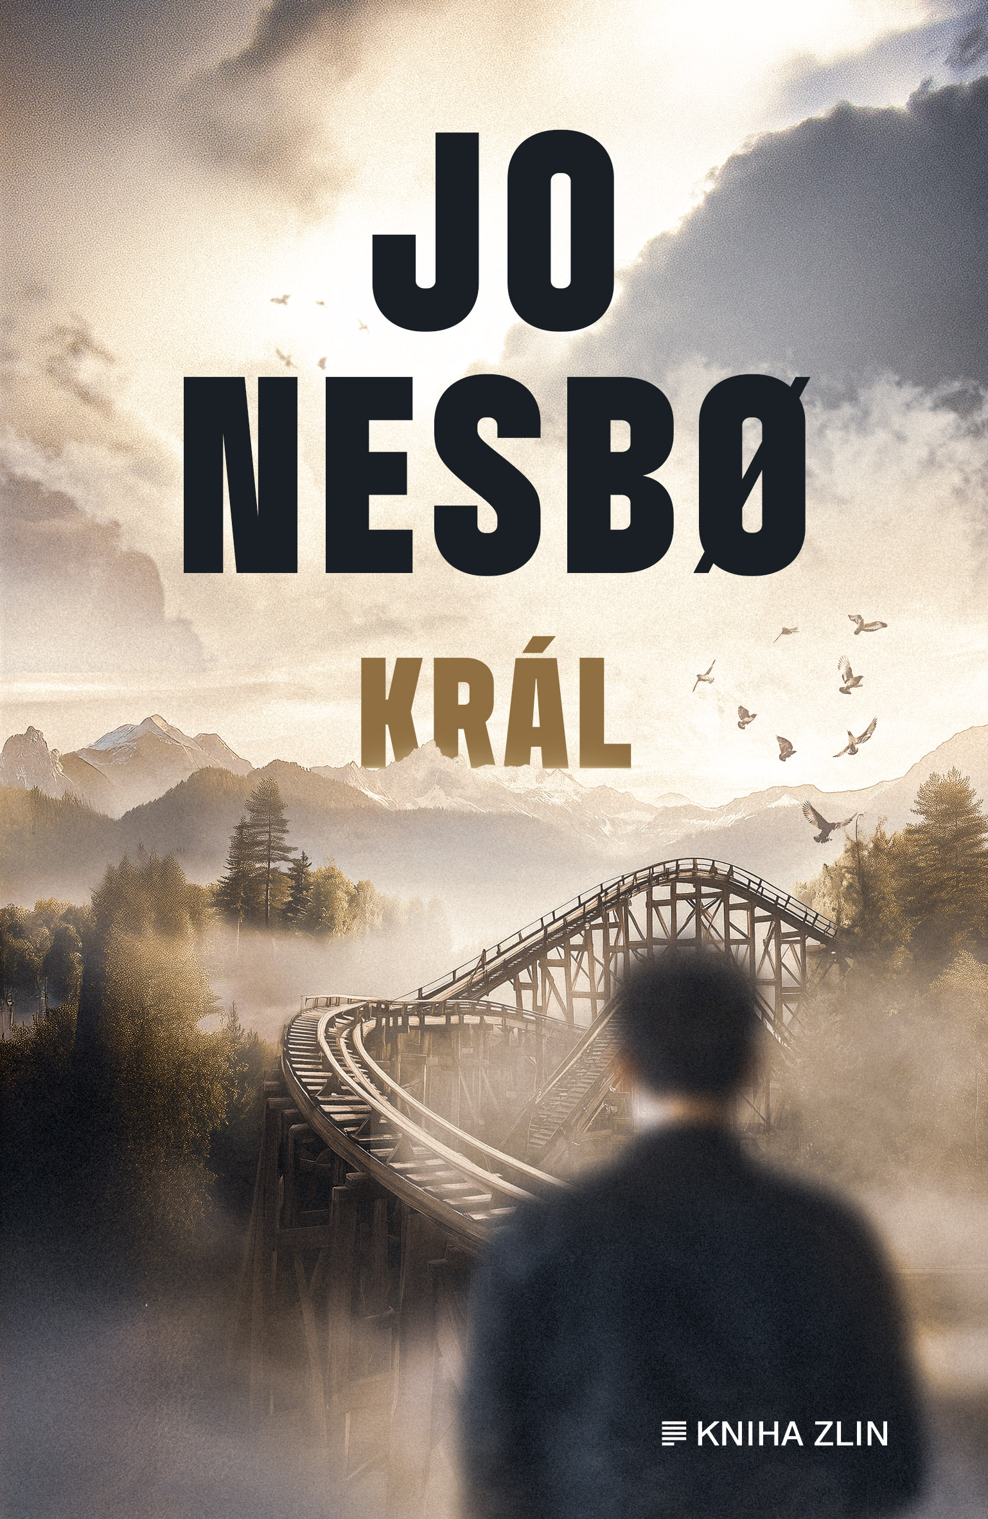
Carl a Roy Opgardovi mají vše, co si mohou přát. Carl řídí luxusní wellness hotel a Roy, majitel benzínky, plánuje vybudovat zábavní park se strašidelnou horskou dráhou. To vše v poklidné norské vesnici Os. Ale jejich idyla je ohrožena, když se objeví hrozba v podobě nové silnice, která by je připravila o vše, na čem pracovali. Aby svou budoucnost zachránili, budou muset opět sáhnout
k těm nejdrsnějším metodám.
Navíc jim dýchá na krk šerif, který má v rukou důkazy o jejich podílu na několika podezřelých úmrtích. A jak říká Roy: "Jakmile se horská dráha rozjede, je pozdě vystoupit."
Král je druhým a závěrečným dílem dvoudílné série, který následuje po úspěšném románu Království. Nesbø zde opět předvádí svoji schopností ztvárnit temné aspekty lidské duše a vyvolat napětí, které čtenáře nepustí až do poslední stránky.
Tento poutavý román nejen že ukazuje, jak snadno lze ztratit vše, co jsme si vybudovali, ale také zkoumá otázky věrnosti, rodinných pout, lásky a morálních dilemat, kterým člověk čelí ve chvílích extrémního tlaku. Nesbø nabízí brilantní kombinaci psychologického thrilleru, dramatu a detektivní záhady.
Recenze
Král a první díl série Království se těší skvělým recenzím nejen v zahraničí, ale i na českém a slovenském trhu. Čtenáři oceňují Nesbøho schopnost vybudovat extrémně poutavý děj a vytvořit fascinující postavy, které je drží v neustálém napětí. První díl série získal vysoké hodnocení na Goodreads (4.09/5) a český trh jej přijal s hodnocením 84% na Databázi knih.
"Začíná to jako obyčejný společenský román. Zhruba 100 prvních stránek si autor připravuje půdu, naťukává čtenáře… a pak to rozbalí. Neuvěřitelná jízda do poslední stránky. Drama, thriller, detektivka a psycho thriller, to vše v krásné vývojové konstrukci."
– Wladimirski, čtenář Království na Databázi knih
Kniha vychází v nakladatelství Kniha Zlín 14.4.2025 (i jako e-book a audiokniha), cena: 549 Kč
O autorovi:
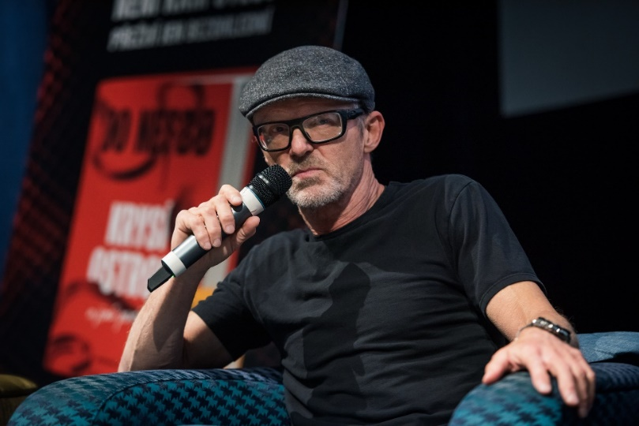
Jo Nesbø (29. 3. 1960)
Norský spisovatel a hudebník je původním vzděláním ekonom a finanční analytik. Zpočátku pracoval jako makléř a novinář. Dokázal se ale prosadit i jako prvoligový fotbalista a úspěšná byla i jeho kariéra rockové hvězdy. Jeho největším aktuálním koníčkem je lezení. Knihy Joa fascinovaly od dětství. Jeho matka byla knihovnice, a tak spolu s bratry chodil k ní do práce a četl. V roce 1997 odstartoval jeho literární dráhu kriminální román Netopýr, první detektivka, v níž vystupuje osobitý a nekonvenční kriminalista Harry Hole. Série Nesbømu přinesla obrovský úspěch, obdržel za ni několik ocenění. Kromě příběhů s Harrym Holem ale napsal i několik samostatných románů a děti po celém světě znají také jeho veselé knížky s doktorem Proktorem v hlavní roli. Knihy Sněhulák, detektivka s Harry Holem, a neotřelý román Lovci hlav, se dočkaly i filmového zpracování. Stejně jako dětská kniha Doktor Proktor a prdící prášek. Nyní se seriálového zpracování dočká jeho další kniha Pentagram. Nesbø patří v současnosti k nejprodávanějším a nejoceňovanějším autorům detektivních románů. Za své dílo získal mnoho ocenění, např:
Glass Key Award: Toto ocenění získal za knihu "The Snowman" (Sněhulák) v roce 2000. Glass Key je cena udělovaná autorům z oblasti severské detektivní literatury.
Riverton Prize: Nesbø byl oceněn Rivertonovou cenou, jedním z nejvýznamnějších norských kriminálních literárních ocenění, za svůj román "The Redbreast" (Šavlozob).
Brage Prize: Brageova cena je norské literární ocenění, které Nesbø získal za svůj román "The Redbreast" v roce 2000.
Gullruten Award: Nesbø získal toto ocenění v roce 2006 za nejlepší scénář televizního seriálu "Ved Kongens Bord" (U královského stolu).
Booksellers' Prize: Toto ocenění získal za svůj román "The Snowman" v roce 2007. Booksellers' Prize je ocenění udělované norským spisovatelům na základě hlasů knihkupců.
Nils Holgersson Plaque: Nesbø obdržel tuto cenu v roce 2013 za svou dětskou knihu "Doktor Proktor's Fart Powder."

Kontakt pro media – dotazy, recenzní výtisky, soutěže, rozhovory:
Martina Vydrová, PR manažerka, 722 987 624, martina.vydrova@albatrosmedia.cz
Poznámka pro editory:
Produkce skupiny Albatros Media a.s. pokrývá skoro 20 % nakladatelského trhu v České republice; každoročně uvede na trh cca 1 000 nových knih. Vedle samostatných nakladatelství Albatros, Alicanto, Baronet, BizzBooks, ComputerPress, CooBoo, CPress, Domino, Edika, Fragment, Garamond, Kniha Zlín, Management Press, Mladá fronta, Motto, nastole, Panteon, Valer, Vyšehrad a XYZ vlastní vydavatelství audioknih Voxi, vydavatelství produkující knihy pro export B4U Publishing, službu pro začínající autory Pointa.cz nebo e-shop nabízející papírové a elektronické knihy i audioknihy Palmknihy.cz. V roce 2023 Albatros Media získal 90% podíl ve společnosti Yabyrinth, provozující e-shopy www.enbook.cz a www.endisc.cz, a 30% podíl ve společnosti Elibro, která nabízí služby na www restorio.cz, a rok později 100% podíl ve společnosti Libristo. Od roku 2016 prostřednictvím platformy Humbook poskytuje mladým lidem prostor pro diskuzi a sdílení nadšení z knih.

